PHÒNG GIÁO DỤC VÀ ĐÀO TẠO  TRƯỜNG THCS YÊN THÀNH | ĐỀ THI THỬ TUYỂN SINH VÀO LỚP 10 THPT  NĂM HỌC 2016 – 2017  Môn: TOÁN  Thời gian làm bài 120 phút
Phần I. Trắc nghiệm (2,0 điểm)

Hãy chọn phương án trả lời đúng và viết chữ cái đứng trước phương án đó vào bài làm.
Câu 1. Điều kiện để biểu thức 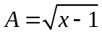 có nghĩa là
A . x = 1 B. . C.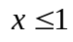. D. 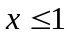 và 
Câu 2. Trong mặt phẳng tọa độ Oxy đồ thị 2 hàm số y = 3x – 2 và đường thẳng y = x² cắt nhau tại 2 điểm có hoành độ lần lượt là :
A , 1 và 2 B -1 và 2 C, 1 và -2 D,-1 và -2

Câu 3. Trong các hàm số sau đây hàm số nào nghịch biến khi x>0 ?
A. y = -x B.y = -x +3 C. 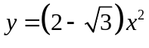 D. y = 2x²
Câu 4. Đường thẳng đi qua M(0 ;4)và song song với đường thẳng 2x- y = 7 có phương trình là
A.2x + y = 4 B.2x + y = -4 C.2x – y = 4 D. 2x – y = - 4
Câu 5. Phương trình 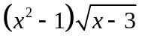 có tập nghiệm là
A. 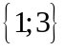 B. 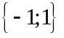 C. 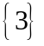 D. 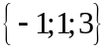
Câu 6. Tam giác đều có cạnh bằng 3cm nội tiếp đường tròn . Diện tích hình tròn đó là :
A. 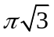cm² B. 3cm² C. 3cm² D. 2cm²
Câu 7. Cho tam giác ABC vuông tại A có đườngg cao AH biết AB = 3cm, AH = 2,4 cm giá trị của tan C bằng
A. . B. . C. . D.
Câu 8. Cho hình chữ nhật ABCD có AB = 4cm , BC = 3cm .Quay hình chữ nhật đó xung quanh AB ta được một hình trụ. Thể tích hình trụ đó bằng
A. 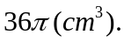 B. 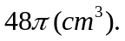 C. 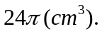 D. 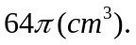
Phần II. Tự luận (8,0 điểm)
Câu 1. (1,5 điểm).
Cho biểu thức 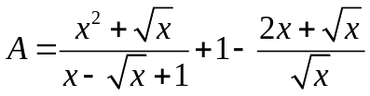 với x>0.
a, Rút gọn biểu thức
b,Tìm x để A= 0
Câu 2.(1,5 điểm) Cho phương trình: 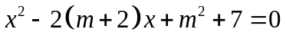(1), với m là tham số.
a) Giải phương trình (1) với m = 1.
b) Tìm tất cả các giá trị của m để phương trình (1) có hai nghiệm 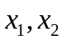thỏa mãn điều kiện 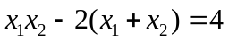.
Câu 3. (1,0 điểm) Giải hệ phương trình 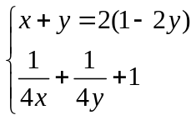.
Câu 4. (3,0 điểm) Từ điểm A ở ngoài đường tròn (0) kẻ hai tiếp tuyến AB,AC tới đường tròn ( B,C là hai tiếp điểm) . Đường thẳng qua A cắt đường tròn (0) tại D và E (D nằm giữa A và E dây DE không đi qua tâm 0). Gọi H là trung điểm của DE
a, Chứng minh 5 điểm A,B,0,H,C cùng thuộc một đường tròn
b, Gọi K là giao điểm của BC và AE . Chứng minh AB² = AK.AH
c,Chứng minh 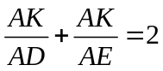
Câu 5. (1,0 điểm) Cho x>0 . Tìm giá trị nhỏ nhất của biểu thức A= x²+3x+

………………………HẾT………………………..

Họ và tên thí sinh:…………………………………………… Số báo danh:……………………………………….

Giám thị số 1:…………………………………………………Giám thị số 2:………………………………………

